
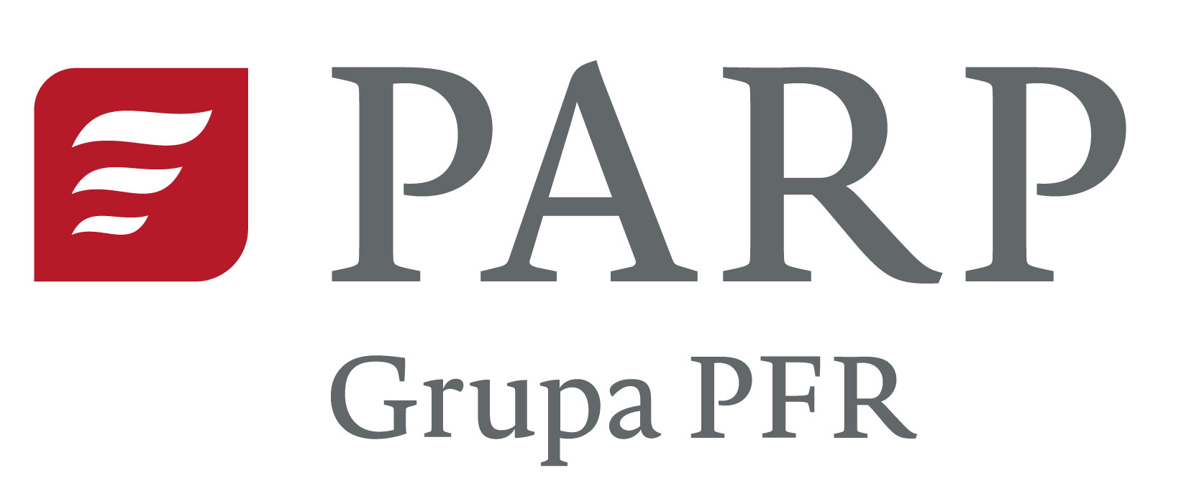
Załącznik nr 5 do Regulaminu pracy Komisji Oceny Wniosków
Polska Agencja Rozwoju Przedsiębiorczości
ul. Pańska 81/83, 00-834 Warszawa
tel.: + 48 22 432 80 80, fax: + 48 (22) 432 86 20
e-mail: biuro@parp.gov.pl, www.parp.gov.pl

Kryteria wyboru członków Komisji Oceny Wniosków
Przewodniczący KOW/Zastępca Przewodniczącego KOW:
Wymagania obowiązkowe:
- wykształcenie wyższe lub
wykształcenie średnie oraz co najmniej 5-letni staż zawodowy w podmiocie organizującym konkursy na realizację projektów finansowanych ze środków publicznych;
- znajomość celów i sposobu realizacji działania;
- minimum 3-letnie doświadczenie zawodowe w realizacji programów/projektów finansowanych z funduszy UE.

Przewodniczący panelu KOW:
Wymagania obowiązkowe:
- wykształcenie wyższe lub
wykształcenie średnie oraz co najmniej 3-letni staż zawodowy w podmiocie organizującym konkursy na realizację projektów finansowanych ze środków publicznych;
- znajomość celów i sposobu realizacji działania;
- minimum 2-letnie doświadczenie zawodowe w realizacji programów/projektów na rzecz wsparcia MSP/startupów.

Sekretarz KOW:
Wymagania obowiązkowe:
- wykształcenie minimum średnie;
- znajomość celów i sposobu realizacji działania;
- doświadczenie w wykonywaniu prac biurowych oraz obsłudze komputera, w szczególności w obsłudze edytora tekstu, arkusza kalkulacyjnego oraz bazy danych.
Wymagania pożądane:
- umiejętność pracy w zespole, komunikatywność.

Członek oceniający:
Wymagania obowiązkowe:
- wykształcenie wyższe (uzyskany tytuł co najmniej mgr, mgr inż. lub równoważny);
- znajomość celów i sposobu realizacji działania, w szczególności kryteriów wyboru;
- znajomość języka angielskiego na poziomie umożliwiającym ocenę wniosków (min.B2)
- minimum roczne doświadczenie zawodowe w realizacji programów/projektów na rzecz wsparcia MSP/startupów, lub
minimum roczne doświadczenie zawodowe w realizacji programów/projektów finansowanych z funduszy europejskich, lub
minimum roczne doświadczenie zawodowe doświadczenie w merytorycznej ocenie wniosków o dofinansowanie.

